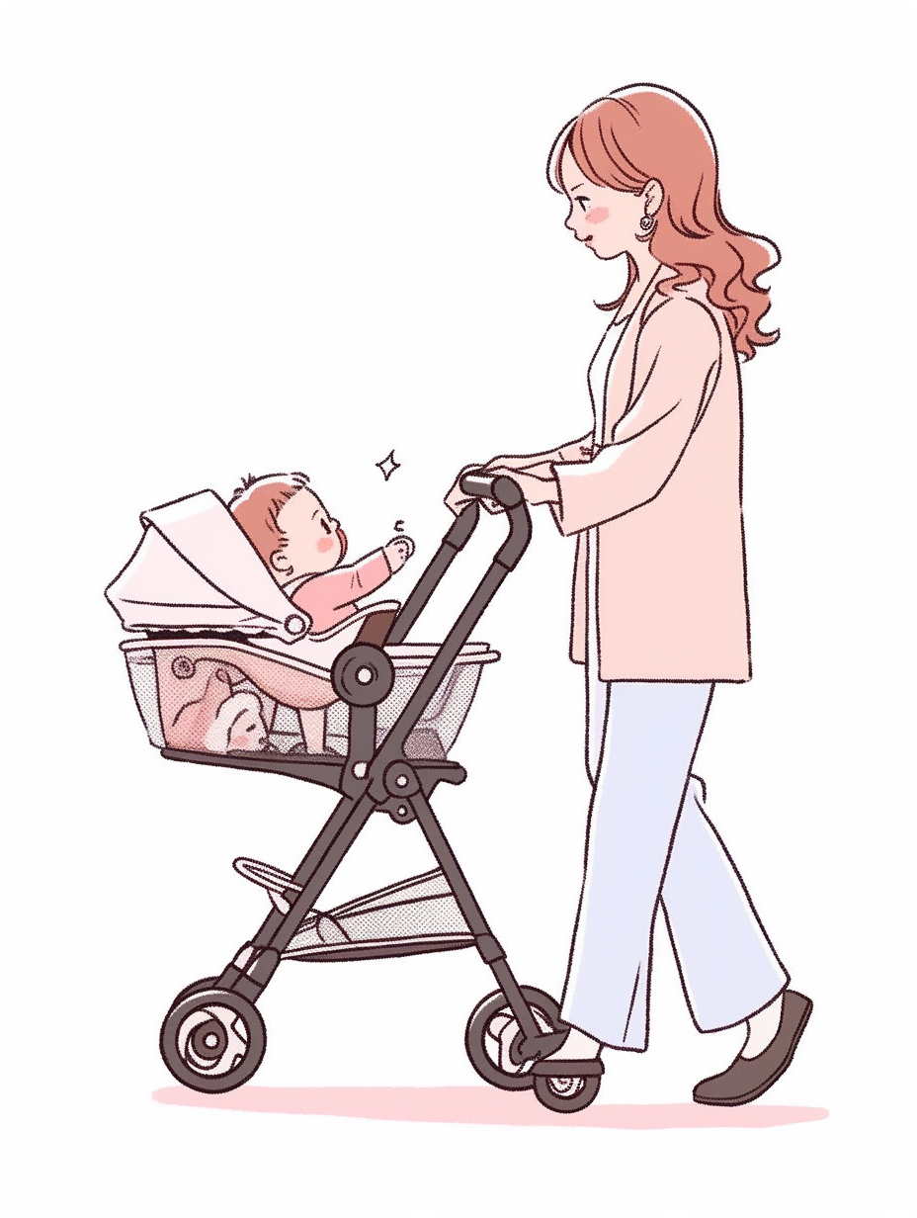
ここに文章ここに
ここに文章ここに
タイトル
〒000-0000
兵庫県加古川市のかつめしはおいしい町12
テンプレＢａｂｙ交流センター
2030.10.10（土）
ここ文章
ここに文章
ここに文章

